基于综合模型的电话营销过程优化
成员甲 朱敏 成员乙
摘要
随着市场竞争的加剧，银行电话营销成为了银行获取新客户、推广业务的重要手段。本文利用一家葡萄牙零售银行的营销活动数据集，探索购买和未购买产品客户的主要特征，并建立了数学模型预测电话销售的成功，从而更高效地锁定营销对象。
针对问题一，通过对数据进行可视化、相关性等探索性分析，发现购买产品客户的主要特征包括年龄、职业、婚姻状况、教育程度、存款情况以及过去的营销活动反馈等。相比之下，未购买产品客户则更倾向于年轻、未婚、教育程度较低、无存款或存款较少等特征。
针对问题二，我们先对数据进行了预处理，主要将数据中的unknown进行了处理，并利用One-hot编码和顺序编码将类别特征转化为数值型。再采用决策树模型和逻辑回归模型进行购买产品和没购买产品的客户分类。通过利用数据进行模型训练，建立了两个准确预测客户购买倾向的模型。该模型具有良好的性能指标，并能够有效地区分购买和未购买产品的客户。
针对问题三，我们基于问题二进一步建立了决策树和逻辑回归的综合模型，从而构建了一个预测系统，并对新用户进行购买倾向的预测。通过测试和验证，证明了该系统在预测客户购买行为方面的有效性和准确性，且具有相对于单模型系统更高的召回率，达到95.572%。
综上所述，本研究提出的预测模型和系统能够有效地帮助银行优化电话营销策略，提高产品销售效率，降低成本，并为银行业提供了可行的解决方案。

关键词：电话营销；决策树；逻辑回归；预测系统

一、问题分析
1.1问题一
针对问题一， 根据数据集，将各类特征编写代码绘制直方图，进行可视化，使数据的分布规律更加直观地展现。计算出数据集中每种特征各类别购买银行产品和没有购买银行产品的占比，再分别计算购买银行产品和没有购买银行产品各类别的占比。通过可视化以及计算，可以直观地看出最终购买银行产品的客户以及没有购买银行产品的客户具有哪些的主要特征。
1.2问题二
针对问题二，根据数据集可以发现，数值型变量没有缺失，但非数值型变量可能存在unknown值，需要先找出这些unknown值并对这些缺失值数据进行分析选择剔除或补充。根据问题一对这些数据特征有了初步了解，将数据分成训练集、测试集和验证集，进一步构建和训练决策树和Logistic回归模型，以此对购买产品和没购买产品的客户进行分类。
1.3问题三
根据问题二构建的决策树模型和Logistic回归模型以及综合模型构建一个银行预测系统，对新用户进行购买倾向的预测，并测试、验证该系统。
为了说服银行采用本文的系统，需要给银行写一封信。这是语文建模，需要说明该预测系统的优点，例如有效性、准确性等，以此来说服银行采用本文所构建的预测系统。

二、问题一的求解
2.1数据可视化
原始数据集表格中，所有数据特征在一列中，通过Python将各种特征以“；”为分隔符进行拆分，整理成一个特征为一列的表格。根据查找资料，了解到各特征代表的含义，如表1所示。再利用Python进行可视化处理，绘制直方图，是数据更加直观，如图1各图所示。
表1 数据集特征描述
字段名称 | 数据类型 | 字段描述
age | int | 客户年龄
job | string | 客户职业
marital | string | 婚姻状况
education | string | 受教育水平
default | string | 是否有违规记录
housing | string | 是否有住房贷款
loan | string | 是否有个人贷款
contact | string | 与客户联系方式
month | string | 最后一次联系的月份
day_of_week | string | 一周内最后一次联系的时间
duration | int | 最后一次联系的交流时长
campaign | int | 在本次活动中，与该客户交流的次数
pdays | int | 距离上次活动最后一次联系该客户过去的时间  （999表示没有联系过）
previous | int | 在本次活动之前，与该客户交流的次数
poutcome | string | 上一次活动的结果
emp.var.rate | float | 就业变动率-季度指标
cons.price.idx | float | 消费者物价指数-每月指标
cons.conf.idx | float | 消费者信心指数-月度指标
euribor3m | float | euribor3个月汇率-每日指标
nr.employed | int | 雇员人数:雇员人数-季度指标(数字)
y | string | 客户是否已申请定期存款?

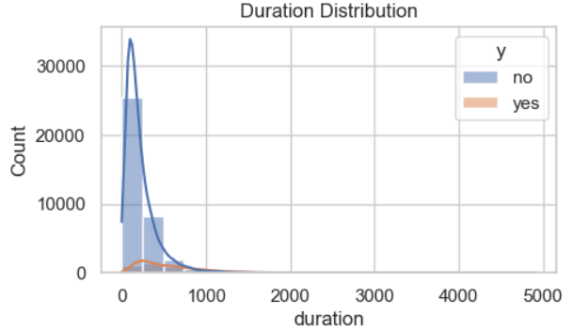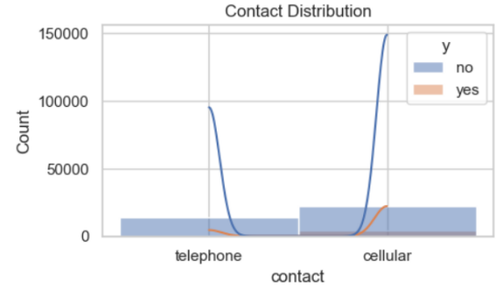
图1-1 图1-2
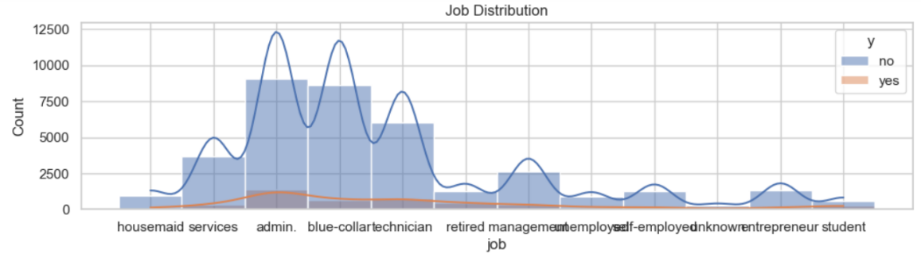
图1-3
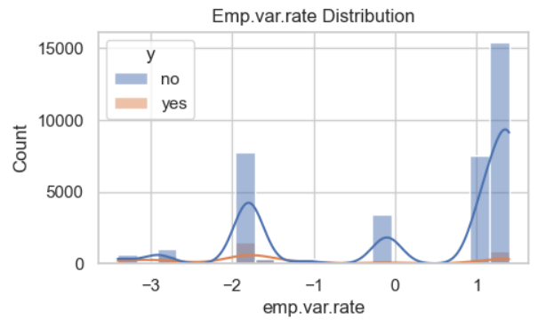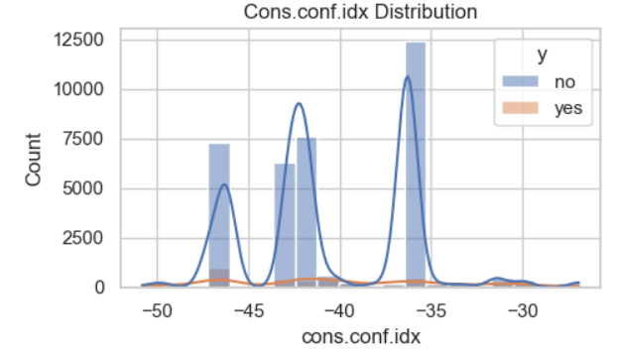
图1-4 图1-5
表2 违规记录对购买决定的影响
违规记录 | 买 | 不买
Yes | / | 0.000082
no | 0.904526 | 0.223104
Unknown | 0.095474 | 0.000082

从上图可知，无论什么情况下选择不购买银行产品的客户都明显多于购买银行产品的客户。但可以大致看出，购买银行产品的客户主要职业为管理人员、蓝领和技术人员，无违规记录和无贷款人员，就业变动率-季度指标为-2，消费者信心指数-月度指标为-45；没有购买银行产品的客户主要特征上一次联系时间为五月份，最后一次交流时长较短，就业变动率-季度指标为1，消费者信心指数-月度指标为-35。
2.2各特征各类别购买银行产品和没有购买银行产品的占比
由于数据样本选择的不均匀性，所以再比较各特征各类别购买银行产品和没有购买银行产品的占比，即将数据进行标准化，看成各类总数都是1进行比较。
（1）职业分布：由计算结果可以看出，和其他职业相比，购买银行产品的客户中，学生和退休人员占比更大；没有购买银行产品的客户中，蓝领、企业家和服务行业占比更大。
（2）受教育程度：由计算结果可以看出，购买银行产品的客户中，文盲的占比最高。
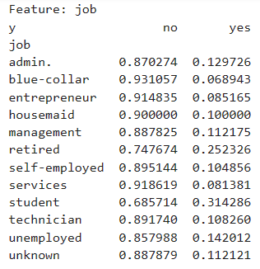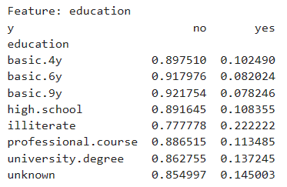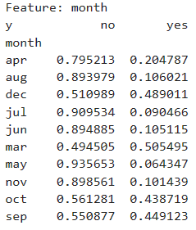
（3）联系方式：从计算结果可知，购买银行产品的客户中通过手机联系的占比更大，而没有购买银行产品的客户中通电话联系的占比更大。
（4）上一次联系的月份：经计算可知，上一次联系为五、六、七月份的没有购买银行产品的客户占比大，上一次联系为九、十、十二月份的购买银行产品的客户占比大，即距离这次活动越近的联系时间，购买银行产品的客户可能性越大。
（5）上一次活动的结果：根据计算结果，上一次活动成功购买的客户这次活动中购买银行产品的概率也更高；上一次活动没有购买银行产品的客户这次活动没有购买的概率也更高。
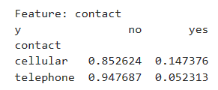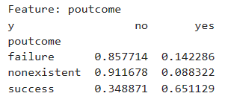
（6）与客户交流次数：根据计算数据，大致可以认为，随着交流次数的增加，购买银行产品的客户占比越少，没有购买银行产品的客户占比越多。
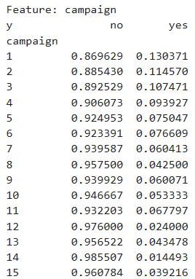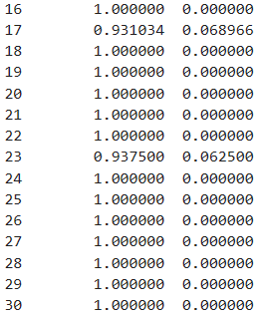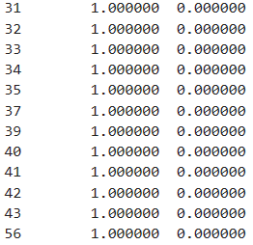
2.3特征相关性
计算每个输入特征和输出‘y’之间的相关性，选取其中绝对值较大的分析两类客户的差异。
表3 特征相关性表
输入特征 | 相关性
duration | 0.4053
nr.employed | -0.3546
pdays | -0.3262
poutcome-success | 0.3178
euribor3m | -0.3075
emp.var.rate | -0.2980
previous | 0.2290
从相关性表格可知，交流时间越长、雇员人数越少、上次交流间隔时间越短、上次交流成功购买、3个月汇率越低、就业朝不好方向变动、之前与客户交流次数越多，客户越倾向购买。归纳而言，即就相关性而言，用户购买意向主要与两大方面相关，一是客户和工作人员间的联系，联系越密切，客户更可能购买；二是社会因素，社会越动荡、经济就业形式越差，客户更可能购买银行产品。

三、问题二的求解
3.1数据预处理
3.1.1数据特征
本问题是一个二分类问题，问题中涉及的银行营销数据集由20个输入特征和1个输出结果组成，分类目标是预测客户接受电话营销后是否购买银行的定期存款。
观察20个输入特征，发现根据其含义大致可以分为客户个人信息、本次活动与客户的交流信息、上次活动与客户的交流信息三类；根据数据值，可以将输入特征分为数值型数据和类型数据，类型数据又可以分为二分类数据、有序分类、无序分类三种。具体的数目和类别见图。
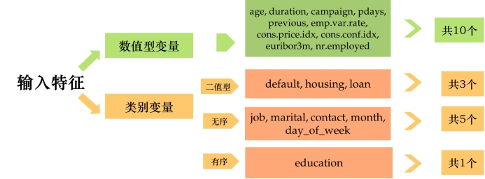
图2 输入特征类型图
（注：education有序是指其值可以排列出高低，即受教育程度从illiterate、basic.4y、basic.6y、basic.9y、high.school、professional.course、university.degree、unknown）
3.1.2变量处理
（1）Unknown值
观察数据发现数据集中没有数值型缺失值，但存在“unknown”，统计各个特征中的“unknown”数目，发现其只存在于类别变量中；统计unknown个数结果如表3所示。
表4 unknown个数统计结果
特征 | Unknown个数
Job | 330
Marital | 80
Education | 1731
Default | 8597
Housing | 990
loan | 990
本数据集的初始规模为44188*21，对于unknown数小于1000的特征，可以采取删去unknown行的方式，对问题不会产生较大影响；对于default和education两个特征，由于unknown数较多，可以单独把unknown作为一个特殊类别，这样不会造成较多的信息缺漏。
（2）特征编码
在构建机器学习模型时，需要将类别数据转化为数值数据。常见的编码方式有二元编码顺序编码、独热编码等。
对二值型的三个特征，只需简单地将yes和no分别赋值为0和1，default中unknown赋值2。
由于只有education存在内生的高低关系，可以对education进行顺序编码，这里我们从低到高赋予0、1、2……但对于5个无序特征，如果采用顺序编码，会引入冗余的优先级，导致模型错误地偏向某些类别，产生混淆。所以对无序特征，我们采用One-hot编码方式，使用哑变量输出数值型类别数据。对于数值型数据，为了避免距离度量时模型受某些特征度量数值的影响，将数据规范化，使它们都保持在相似的距离内。
经过以上编码后的数据共有48个输入特征和1个输出。此外，容易发现，原始样本数据是按照时间顺序排列的，故相邻样本间很多变量存在一致性，为防止样本相似性的影响，将数据随机打乱。
（3）数据存储
为了保证数据的可持久利用性，我们将处理完毕的数据保存成csv.文件，后续建立模型时无需从原始数据集开始处理，打开此处理后的文件即可。
3.1.3不平衡数据处理和训练集测试集的划分
经过对数据集的预处理后，我们得到了40787*49的数据，对其进行统计分析发现，其中36193个数据的输出显示为0，即客户为购买产品，只有4594的样本数据输出显示为1。正样本和负样本比例达到1：9。此时，如果直接对这样分布不平衡的数据处理，模型容易倾向把样本预测为多数类以保证较高的准确率。然而本问题中，少数类购买的客户才是我们应该重点关注的预测对象，所以应当采取改变采样策略的措施改变不平衡数据。
通过过采样增加少数样本数量或欠采样减少多数样本，以及同时使用过采样和欠采样综合处理。在此分布之前，我们需要先划分训练集和测试集。将预处理后的数据集80%作为训练集用于训练模型和交叉验证寻找最优参数，剩余的20%作为测试集验证模型优劣性。需要注意的是，只对训练集中样本改变采样策略，而对于测试集中样本不做处理。通过对不平衡数据的改善，训练出拟合效果良好、泛化能力优秀的模型，使其在分布不均衡的测试集上也展现出优良的分类能力，即模型能经受得起测试集的严峻考验。
3.1.4评价指标的选取
对于此不均衡分布问题，采用准确率作为评判标准显然是不合理的，由于模型的偏好性，即使把所有样本全都预测为多数样本的类别，准确率也将高达88%。结合实际考虑混淆矩阵，本问题的核心是挖掘潜在购买客户，也就是要尽可能保证不损失任何一个可能会购买银行产品的客户，减少把正样本错判为负样本的可能，增加实际正样本预测也为正的概率，即追求高召回率。这样，即使准确率稍低，多打一些电话的成本也远比损失一个潜在客户成本低。

3.2决策树模型
3.2.1基本原理
利用决策树进行分类的基本原理是，通过信息增益最大化等准则，选择最合适的特征，对数据集进行递归地划分，构建一棵树形结构，使每一次划分都能够将同类样本尽可能聚集到一起，同时将不同类样本尽可能分开，直到分支下的每个样本都属于同一类别为止。
3.2.2模型求解
创建python的决策树分类器对象，用预处理完毕的训练集特征和输出拟合决策树模型，选取基尼系数为划分标准。为寻找最优参数组合，使用10折交叉验证评估模型性能，通过网格搜索的方式，找出决策数模型的最大深度、最大叶节点数等多个参数的最优组合。最终获得的决策树最大搜索深度为4，最大叶节点数为12，采取随机过采样方式得到的模型效果最优。其AUC值为87.6%，召回率达到92%。
决策树结果如下图：
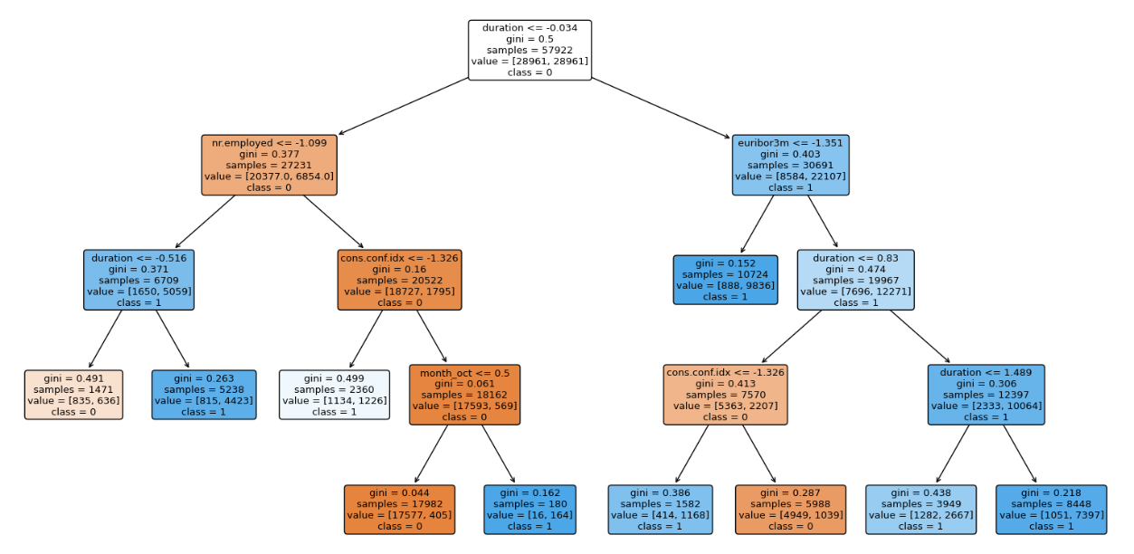
图3 决策树

3.3 Logistic回归模型
3.3.1基本原理
利用Logistic回归进行分类的主要思想是：根据现有数据对分类边界线建立回归公式。回归模型基于线性回归，为每个特征$x_{i}$都乘以一个回归系数$w_{i}$，然后将所有的结果值相加得到：
$$z=w_{0}x_{0}+w_{1}x_{1}+w_{2}x_{2}+…+w_{n}x_{n}$$
通过引入具有单位阶跃特征的Sigmoid函数，将值作为自变量代入得到：
$$σ\left(z\right)=\frac{1}{1+e^{-z}}$$
可以将线性回归的输出值映射到0到1之间，任何大于0.5的数据被分入1类，小于0.5即被归入0类，从而得到因变量取某一类别的概率。
3.3.2模型求解
将数据集的经过数据处理的48个特征数据作为输入变量，营销结果作为输出变量，代入Logistic回归模型，利用优化系数的过程获得最佳回归函数。
模型使用python中的Logistic Regression类进行求解，并利用混淆矩阵来评估模型的好坏。通过设置迭代次数为10，20，……，200，分析召回率的变化以优化模型的迭代参数。得到召回率随迭代次数的变化趋势如下：
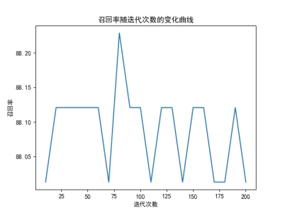
图4 召回率迭代次数变化曲线图
从图中可以看出迭代次数对召回率的影响较小，无论迭代次数的取值多少，召回率基本都维持在88%左右。考虑到运算量随迭代次数的增加，我们给定迭代次数为30。求解得到模型的召回率为88.12%，准确率为86.81%。

四、问题三的求解
4.1决策树预测模型
由问题二中的决策树模型，对于任意新样本，将其48个特征输入以上分类器，得到一个输出结果0或1，即可判断该客户是否会购买银行产品。
4.2 Logistic预测模型
根据问题二建立的Logistic回归模型，该模型构建了划分正负样本的边界线，将购买产品和没有购买产品的客户分为了两类。取测试集数据，将其特征编码得到新的48个特征后，把特征变量输入上述分类器中，预测出该客户是否会购买产品。
4.3综合预测模型
为了降低失去潜在客户的风险，即增大模型预测的召回率。本文中结合决策树模型和Logistic模型的预测结果建立综合预测模型。只要任一模型的预测结果为正，就认为该客户会购买产品。即：
$$综合预测值（C）=决策树预测值（D）+Logistic预测值（L）$$
如果C>0，则认为该客户会购买产品，并进行电话访问；如果C<0，则认为该客户不会购买产品。
统计预测样本的混淆矩阵如下：
表5 预测样本混淆矩阵
 |  | 预测结果
 |  | 正样本 | 负样本 | 总
真实结果 | 正样本 | 885(TP) | 41(FN) | 926
真实结果 | 负样本 | 1377(FP) | 5855(TN) | 7232
真实结果 | 总 | 2262 | 5896 | 8158

计算得到综合预测模型的召回率为：
$$Recall=\frac{TP}{TP+FN}≈95.572\%$$
相对于单模型的召回率如下表：
表6 各模型召回率
模型 | DecisionTree | Logistic | 综合预测模型
召回率 | 92% | 88.12% | 95.572%
其中预测的正样本数：
$$Positive=TP+FP=2262$$
则正样本数占总样本数的27.73%，即利用我们的模型预测结果，只需要通过电话访问27.73%的用户，就可以获得95.572%的潜在客户。

4.4写给银行的信
尊敬的银行管理团队：
我谨代表我们的团队向您介绍我们开发的银行预测系统，旨在帮助银行优化电话营销策略并提高产品销售效率。
我们的系统基于银行提供的数据集，采用了决策树和逻辑回归及综合模型进行预测，并在测试和验证阶段展现了良好的性能。
在银行业内，随着利润增长和成本压力的不断加大，电话营销的优化成为了一个关键问题。为了更好地了解客户、提高销售效率，我们深入研究了银行提供的数据集，其中包含了客户的20个特征以及最终是否购买银行产品的信息。基于这些数据，我们建立了数学模型对购买产品和没购买产品的客户进行分类和检验，再利用该模型建立预测系统，通过分析客户特征来预测他们购买银行产品的倾向。
我们的预测系统采用了决策树和逻辑回归及综合模型，并对这些模型进行了综合分析和比较，选择了最优的综合模型用于预测。在测试和验证阶段，我们对系统进行了严格的评估和验证，结果表明我们的系统在预测客户购买倾向方面表现出了高召回率，达到$95.572\%$，还具有良好的准确性和稳定性。
通过我们的预测系统，银行可以更好地了解客户，精准地识别出购买潜力客户，有针对性地开展营销活动，提高产品销售效率。我们相信，采用我们的预测系统将帮助银行实现更好的营销效果，提升客户满意度，增加收入。
我们期待与银行一起合作，共同推动营销策略的优化和产品销售的增长。如果您需要进一步了解我们的预测系统或者有任何问题，请随时与我们联系。
此致。
朱敏、成员甲、成员乙
2024.4.27

五、模型评价
1、对unknown值的处理不够完善有待优化，如采用预测方法估计未知值。
2、类别变量采用One-hot编码虽然避免引入有序关系，但会降低变量的切分增益，可以考虑使用其它更适合的编码方式。
3、对于分布不均衡的数据，除改变采样方式外可以进一步使用代价敏感学习等发展模型。
4、决策树模型的召回率较高，但准确率有待提升，意味着模型倾向于把负样本预测为正样本，即给不会购买的客户打电话。后续可以采取集成方法，提升准确率，减小成本。

参考文献
[1] 机器学习之分类问题实战(基于UCI Bank Marketing Dataset) - llhthinker - 博客园 (cnblogs.com)
[2] 定期存款客户分析与建模 - 知乎 (zhihu.com)
[3] 大数据实践（三）：葡萄牙银行数据集的数据预处理 - Mangnolia - 博客园 (cnblogs.com)
[4] 机器学习1：银行电话营销预测之KNN分类 - 知乎 (zhihu.com)
[5] 机器学习2：银行电话营销预测之随机森林 - 知乎 (zhihu.com)
[6] Python银行机器学习:回归、随机森林、KNN近邻、决策树、高斯朴素贝叶斯、支持向量机svm分析营销活动数据 - 拓端tecdat - 博客园 (cnblogs.com)

